SNMP v2c 設定手順書
Meraki ダッシュボードで、SNMP v2c を有効にして監視サーバから読み取れるようにする方法
文書名 | SNMP v2c 設定手順書
対象システム | Cisco Meraki ダッシュボード
対象組織 | Cisco Meraki Platform
版数 | 1.0
作成日 | 2026年10月12日
作成者
確認者
承認者

改版履歴
版数 | 改訂日 | 改訂内容 | 改訂者
1.0 | 2026/10/12 | 初版作成

目次
1. この手順書でやること 3
2. 始める前に確認すること 3
3. 作業手順 3
手順1 組織の設定画面を開く 3
手順2 SNMPの現在の状態を見る 3
手順3 バージョン2Cを「有効」にする 4
手順4 コミュニティ名を入力する 4
手順5 IP制限を入力する(おすすめ) 4
手順6 変更を保存する 5
手順7 監視サーバから動作を確認する 5
手順8 もとに戻す(無効にする)とき 5
4. 作業が終わったら(チェックリスト) 5
5. うまくいかないとき 6

1. この手順書でやること
Merakiダッシュボードで、SNMP v2c(コミュニティ名で認証する方式)を使えるようにする設定方法を説明します。設定すると、監視サーバなどから Meraki の情報(機器の状態など)を SNMP で読み取れます。
【注意】SNMP v2c は、パスワード代わりの「コミュニティ名」が暗号化されずに流れます。できるだけ IP制限(問い合わせてよいサーバのIPだけ許可)を併用してください。可能なら暗号化できる v3 をおすすめします。
【要確認】確認時点の組織は、V2C=無効、V3=有効でした。V2Cを有効にした後に出る入力欄(コミュニティ名など)や、保存ボタンの位置は、設定を変更しないため画面で確認していません。該当する手順に【要確認】を付けています。
【ポイント】この手順書の画面は、2026年10月12日にMerakiダッシュボードを実際に開いて確認した画面です。画面を見るだけにして、作成・保存・実行のボタンは押していません。画面で確認できなかった点は【要確認】の囲みで示しています。

2. 始める前に確認すること
- 組織の管理者(設定を変更できる権限)でログインできる
- SNMPで問い合わせる側(監視サーバ)のIPアドレスが分かっている
- 決めておく値: コミュニティ名(推測されにくい長めの文字列)
- 監視サーバから、Meraki のクラウド(snmp.meraki.com)へ、UDP 16100 で通信できる
【注意】コミュニティ名は、パスワードと同じ扱いです。手順書・チャット・メールに書かないでください。パラメータシートにも書かず、別の安全な場所で管理してください。
【注意】すでにSNMP v3 を使っている監視があります(確認時点)。V3の設定(認証・プライバシーのパスワードなど)は、この手順では触りません。

3. 作業手順

手順1 組織の設定画面を開く
左メニューの オーガナイゼーション をクリックし、右に開いたメニューから 設定 を開きます。画面を下へスクロールして、SNMP の見出しを探します。
(URLで開く場合: https://n149.dashboard.meraki.com/o/dnhDWdvc/manage/organization/edit)

手順2 SNMPの現在の状態を見る
SNMPの見出しの下に、次の項目があります。
項目 | 説明(確認時点の表示)
バージョン2C | プルダウン。「SNMP V2Cが無効」/「SNMP V2Cが有効」を選ぶ。確認時点は 無効
バージョン3 | プルダウン。確認時点は 有効(認証 SHA、プライバシー AES128)
ホスト・ポート | snmp.meraki.com、ポート 16100(画面の説明文)
IP制限 | 空白、カンマ、セミコロンで区切ったIPアドレスを入れる。空のままだと、すべてのIPからのSNMPクエリを許可する

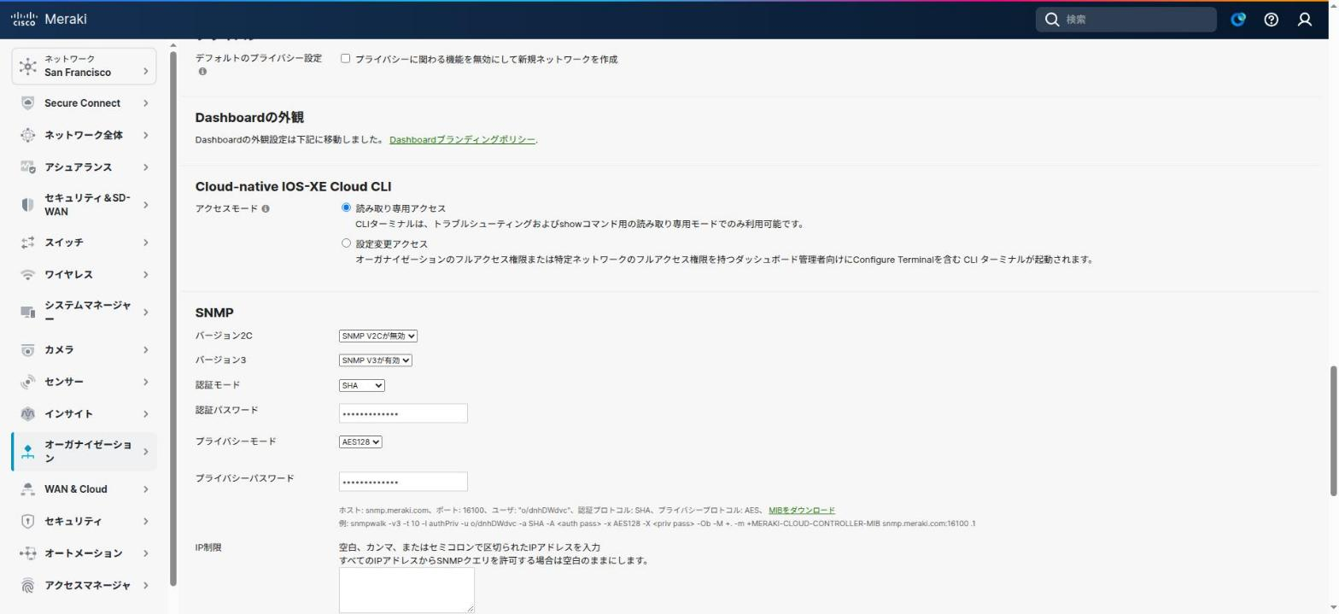
図1 組織の設定画面の SNMP 欄(V2Cが無効の状態)
【ポイント】画面の「ホスト」「ポート」は、監視サーバに設定する接続先です。控えておきます。

手順3 バージョン2Cを「有効」にする
バージョン2C のプルダウンをクリックし、SNMP V2Cが有効 を選びます。
【要確認】有効を選ぶと、コミュニティ名を入れる欄が出ると思われます(一般的な Meraki の動作)。実際に出る項目名・欄の数を、操作時に確認してください。この手順書の作成では、設定を変えないためプルダウンは操作していません。

手順4 コミュニティ名を入力する
コミュニティ名の欄に、事前に決めた文字列を入力します。
- 推測されにくい、長めの文字列にする(「public」「private」などの定番は使わない)
- 監視サーバ側にも、まったく同じ文字列を設定する(大文字・小文字も区別されます)

手順5 IP制限を入力する(おすすめ)
IP制限 の欄に、問い合わせてよい監視サーバのIPアドレスを入力します。複数あるときは、カンマまたはセミコロンで区切ります。
入力例 | 意味
192.0.2.10 | 監視サーバ1台だけ許可
192.0.2.10;192.0.2.11 | 2台を許可(セミコロン区切り)
(空白) | すべてのIPから許可(非推奨)

【注意】IP制限は、V2CにもV3にもかかると思われます(欄が1つのため)。すでにV3で監視しているサーバのIPも、必ず入れてください。入れ忘れると、既存のV3監視が止まる可能性があります。
【要確認】上の「V3にもかかる」点は、画面の構成からの推測です。変更前に、既存の監視サーバのIPを洗い出してください。

手順6 変更を保存する
画面の一番下(または右上)にある保存ボタンを押して、設定を保存します。
【要確認】保存ボタンの名前・位置は、今回の作業では確認していません(変更しないため)。画面上の「変更を保存」などのボタンを探してください。保存前に、入力内容をもう一度見直します。

手順7 監視サーバから動作を確認する
監視サーバ(またはSNMPコマンドが使えるPC)から、次のコマンドで確認します。<コミュニティ名> は設定した文字列に置き換えます。
コマンド例(v2c)
snmpwalk -v2c -c <コミュニティ名> snmp.meraki.com:16100 1.3.6.1.2.1.1

システム情報(sysDescrなど)が返ってくれば成功です。
【要確認】MIBの取り方(MERAKI-CLOUD-CONTROLLER-MIB を使った例)は、画面の説明に V3 用のコマンド例があります。v2c でも同様に -v2c -c で指定できると思われますが、実環境で確認してください。画面の「MIBをダウンロード」のリンクから、MIBファイルを入手できます。

手順8 もとに戻す(無効にする)とき
バージョン2C のプルダウンで SNMP V2Cが無効 を選び、保存します。コミュニティ名を使っていた監視は止まります。

4. 作業が終わったら(チェックリスト)
✓ | 確認すること
□ | バージョン2Cが「有効」になり、保存した
□ | コミュニティ名を、監視サーバ側にも同じ文字列で設定した
□ | IP制限に、v2c・v3 両方の監視サーバのIPを入れた
□ | snmpwalk(v2c)で応答を確認した
□ | 既存のV3の監視が、引き続き動いている
□ | コミュニティ名を、安全な場所で管理している(手順書・チャットに書いていない)

5. うまくいかないとき
こんなとき | 対処
応答がない(タイムアウト) | 監視サーバから snmp.meraki.com へ UDP 16100 が通るか、ファイアウォールを確認。IP制限に監視サーバの(NAT後の)IPが入っているか確認。
コミュニティ名のエラー | 大文字・小文字、前後の空白、全角文字が混ざっていないか確認。
V3の監視が止まった | IP制限に、V3の監視サーバのIPが入っているか確認。

